Rekomendacijos
„Kaip pritaikyti ir naudoti dirbtinį intelektą suaugusiųjų švietime?”

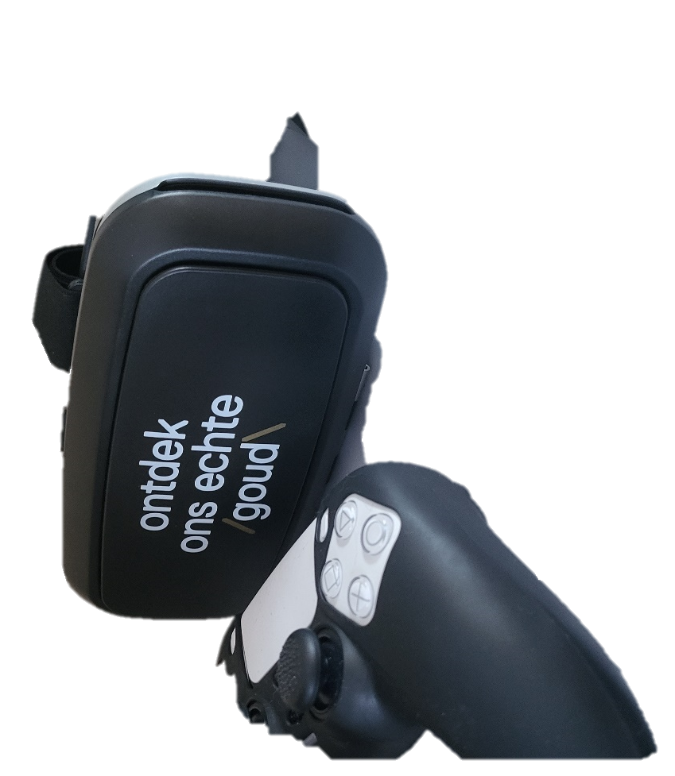

 | Šis projektas finansuotas Europos Komisijos parama.  Šiame leidinyje išdėstytos tik autoriaus nuomonės, o Komisija neatsako už jokį šio leidinio informacijos panaudojimą.

Turinys
Įvadas ....................................................................................... 4
Dirbtinis intelektas (DI) švietime ................................................... 6
Geri pavyzdžiai – DI naudojimas suaugusiųjų švietime ....................... 9
Rekomendacijos ........................................................................... 10
Individualizuotas mokymasis ......................................................... 11
Hologramos – suaugusiųjų švietėjų technologijų ateitis ...................... 14
Avatarai pažeidžiamiems žmonėms .................................................. 16
Etinio sąmoningumo ugdymas ........................................................ 19
Duomenų privatumas ir saugumas ................................................... 20
Iššūkiai ........................................................................................ 22
AI priemonės ir instrumentai .......................................................... 24
Literatūra .................................................................................... 33

Autoriai:
Živilė Navikienė (S.A.F.E. Projektai) ir Marijampolės Meilės Lukšienės švietimo centras
Pirmojo puslapio nuotrauka @Živilė Navikienė, 2024
Padėka
Šios rekomendacijos buvo parengtos pagal ERASMUS+ bendradarbiavimo partnerystės suaugusiųjų švietimo srityje projektą „Virtuali ir papildyta realybė suaugusiųjų švietime” (Projekto Nr. 2023-1-LT01-KA210-ADU-000157054)
Atsakomybės apribojimas
Europos Komisijos parama šios publikacijos leidybai nereiškia pritarimo jos turiniui, kuris atspindi tik autorių nuomonę, ir Komisija negali būti laikoma atsakinga už bet kokį joje pateiktos informacijos panaudojimą.
Autorių teisių pranešimas
© 2023–2025 Virtualios ir papildytos realybės taikymas suaugusiųjų švietime konsorciumas
Licencija „Attribution CC BY“ leidžia kitiems platinti, remiksuoti, adaptuoti ir kurti jūsų darbą, net komerciniais tikslais, su sąlyga, kad jie nurodo jus kaip originalaus kūrinio autorių. Tai yra labiausiai pritaikoma iš siūlomų licencijų. Rekomenduojama siekiant maksimalaus licencijuotų medžiagų platinimo ir naudojimo.

Partneriai:

https://safeprojects.eu https://mmlsc.lt

2025
ĮŽANGA

Pal, Subharun (2023) pabrėžia, kad pedagogai naujų technologijų integravimą į pamokas vertina kaip labai naudingą. Mokytojai ypač vertino AI už jos gebėjimą pritaikyti pamokas individualiems mokiniams ir iš karto stebėti pažangą, patvirtindami ankstesnius Holmes, Bialik ir Fadel (2019) išvadas apie AI potencialą švietime. Taip pat virtualios realybės naudojimas buvo apibūdintas kaip transformuojantis, siūlantis įtraukiančią mokymosi aplinką, skatinančią didesnį įsitraukimą ir aktyvų dalyvavimą.
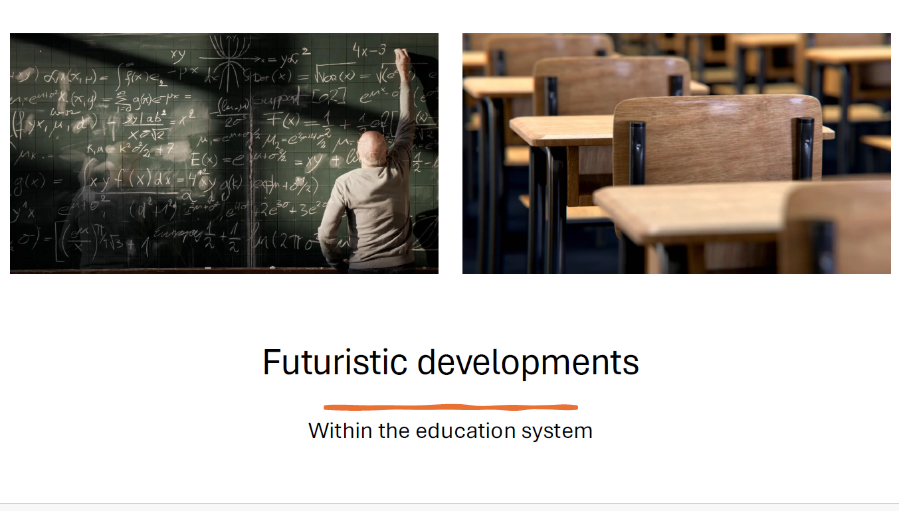
1 paveikslas. Futuristinis švietimo sistemos vystymasis (Ž. Navikienė)
Annuš, Norbert (2024) teigimu, dirbtinis intelektas ir susijusios technologijos sparčiai tobulėja ir tampa vis populiaresnės kaip priemonės, skirtos supaprastinti užduotis ir skatinti žmogaus vystymąsi. Šios sistemos vis geriau geba atlikti sudėtingas, žmogiškąsias kognityvines funkcijas, iš esmės veikdamos kaip kompiuterinės programos, imituojančios žmogaus intelekto elementus. Šiandieniniame skaitmeniniame amžiuje dažnai sunku atskirti bendravimą su realiu žmogumi nuo bendravimo su virtualia sistema, pavyzdžiui, pokalbių robotais, kurie jau yra naudojami švietime. Puikus pavyzdys yra ChatGPT, pirmaujanti AI platforma, teikianti tiek galimybių, tiek kelianti riziką mokymuisi. Tokios inovacijos iliustruoja giluminio mokymosi didėjantį poveikį mokslo pažangai. AI galima suprasti kaip pažangią programinę įrangą, tačiau algoritmų pasirinkimas priklauso nuo konkrečią užduotį, o tai reiškia, kad norint pasirinkti veiksmingiausią problemų sprendimo būdą, būtina atlikti kruopščius tyrimus.
Suaugusiųjų mokymosi kontekste dirbtinio intelekto valdomos adaptyvios sistemos gali pritaikyti mokymosi programas, analizuodamos mokinių pasiekimus ir pritaikydamos turinį prie jų poreikių. Pažangios mokymo priemonės gali teikti grįžtamąjį ryšį ir patarimus realiuoju laiku, o natūralios kalbos apdorojimas leidžia kurti pokalbių robotus ir virtualius asistentus, kurie padeda mokiniams atsakyti į klausimus. Prognozinė analizė gali padėti nustatyti mokinius, kuriems gresia iškritimas iš mokyklos, ir leisti imtis ankstyvos intervencijos, taip pagerinant mokinių išlaikymo ir sėkmės rodiklius. Be to, AI gali padidinti įsitraukimą per žaidybines mokymosi patirtis, rekomenduoti atitinkamus kursus ir išteklius, pritaikytus individualiems tikslams, ir netgi sukurti aukštos kokybės mokymo medžiagą, pvz., vaizdo įrašus, viktorinas ir simuliacijas.

Dirbtinis intelektas (DI) švietime

Pastaraisiais metais dirbtinis intelektas (DI) sparčiai pakeitė švietimo aplinką. Iš pradžių daugelis DI sistemų buvo prieinamos visuomenei nemokamai. Tačiau iki 2024 m. dauguma šių priemonių tapo mokamomis, o tai sukėlė klausimų dėl prieinamumo ir įperkamumo tiek besimokantiems, tiek mokytojams.
Pastaraisiais metais virtualus suaugusiųjų švietimas tapo vis populiaresniu ir veiksmingesniu mokymosi būdu. Šiandieninė realybė yra įvairių technologijų, įskaitant dirbtinį intelektą (AI), virtualią realybę (VR), papildytą realybę (AR) ir žaidimų pagrįstą realybę, konvergencija. Švietimo mokslininkų ir technologijų revoliucionierių prognozės labai pabrėžia, kad AI technologijos pakeis suaugusiųjų mokymąsi ir jau dabar siūlo vartotojams labai interaktyvią ir realistišką patirtį, leidžiančią jiems žengti į virtualų pasaulį, kuris imituoja realų gyvenimą. Futuristinės idėjos tapo realaus gyvenimo dalimi.
Praktiniu lygiu suaugusiųjų švietėjai pabrėžė, kad jiems labai aktualu, kaip veiksmingai ir remiantis andragogikos principais turėtų būti organizuojamos internetinės veiklos. Virtuali ir papildyta realybės technologijos revoliucionizavo švietimo ir mokymo teikimo būdus, ypač suaugusiems besimokantiesiems. Suaugusiųjų švietėjai, orientuoti į virtualią/papildytą realybę, siekia panaudoti šias technologijas, kad pagerintų savo besimokančiųjų mokymosi patirtį. Jie naudos šias pažangias technologijas, kad sukurtų įtraukiančias mokymosi aplinkas, simuliacijas ir interaktyvius scenarijus, kurie padės suaugusiems besimokantiesiems ugdyti praktinius įgūdžius ir žinias.
Suaugusiųjų švietimo srityje virtualiosios ir papildytos realybės technologijos taip pat naudojamos siekiant išplėsti prieigą prie švietimo ir mokymo, ypač tiems besimokantiesiems, kurie dėl geografinių ar kitų priežasčių negali lankyti užsiėmimų asmeniškai. Virtualioji ir papildyta realybė turi daugybę pritaikymo galimybių suaugusiųjų švietime. Jos siūlo įtraukiančią ir įdomią patirtį, gerina sudėtingų sąvokų įsiminimą ir supratimą. Virtuali realybė gali revoliucionizuoti neformalųjį mokymąsi, suteikdama besimokantiesiems įtraukiančią ir įdomią mokymosi patirtį, kurios neįmanoma pasiekti tradiciniais mokymosi metodais.
Annuš (2024) teigimu, AI ateitis švietime yra jos naudojimo išplėtimas įvairiose kasdienėse technologijose, įskaitant išmaniuosius telefonus, planšetinius kompiuterius, nešiojamuosius įrenginius ir net robotiką. Šis pokytis remia platesnę švietimo sistemos transformaciją – nuo pagrindinio dėmesio žinių įgijimui iki mokymosi proceso akcentavimo. Švietimas nebėra tik informacijos perdavimas iš mokytojo mokiniui. Vietoj to, mokytojai atlieka vadovaujamąjį vaidmenį, padėdami mokiniams tapti nepriklausomais, bendradarbiaujančiais ir motyvuotais mąstytojais.
Savarankiškumas skaitmeniniame amžiuje taip pat reiškia stiprių įgūdžių, susijusių su informacijos paieška, vertinimu ir veiksmingu naudojimu, ugdymą. Be šių įgūdžių, e. mokymosi platformos ir mokymosi valdymo sistemos (LMS) dabar teikia įrankius ne tik kursų medžiagos saugojimui, bet ir vertinimų automatizavimui, supaprastinant mokymosi procesą tiek mokiniams, tiek mokytojams.

Platesnis AI vaidmuo informacinėse sistemose
Ndhlovu-Nemaxwi ir Goosen (2024) pažymi, kad AI yra viena iš svarbiausių šiuolaikinių informacinių sistemų taikymo sričių. Nors AI efektyviai apdoroja didelius duomenų kiekius, ji iš tiesų „nesupranta“ informacijos – ji tiesiog taiko skaičiavimo logiką užduotims atlikti (Alfarsi et al., 2021)
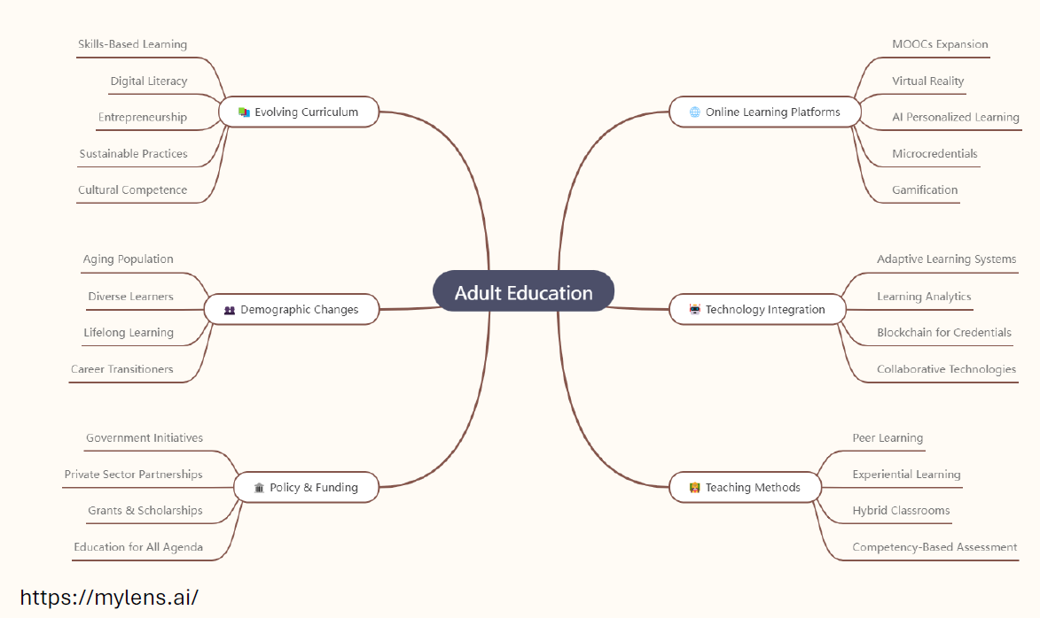
2 paveikslas. Suaugusiųjų švietimas, sukurtas naudojant mylens.ai

Be švietimo, AI turėjo transformuojantį poveikį tokiose srityse kaip sveikatos priežiūra, kur ji padeda priimti klinikinius sprendimus, medicinos informatiką, diagnozavimą ir bendravimą tarp gydytojų ir pacientų (Secinaro et al., 2021). Šie pasiekimai rodo AI universalumą įvairiose srityse ir suteikia įžvalgų, kurios taip pat yra labai svarbios švietimui.
AI švietime: nuo nuotolinio mokymosi iki išmaniųjų klasių
Švietimas patyrė dramatiškus pokyčius dėl AI. Ankstesniais dešimtmečiais nuotolinis mokymasis rėmėsi spausdintomis mokymosi medžiagomis, siunčiamomis paštu. Šiandien jis išsivystė į internetines mokymosi aplinkas, kuriose studentai gali iš karto pasiekti skaitmenines medžiagas per tokias platformas kaip MOOC (masiniai atviri internetiniai kursai) (Goosen, 2015).
Šiame kontekste AI taikomosios programos dabar yra integruotos į mokymą ir mokymąsi, siekiant pagerinti individualizavimą, sustiprinti interaktyvumą ir supaprastinti administracinius procesus. Šios technologijos ne tik praplečia prieigą prie žinių, bet ir praturtina švietimo patirtį, padarydamos mokymąsi lankstesnį ir įdomesnį.
Nuo mokymosi valdymo sistemų iki individualizuoto korepetitoriaus, nuo mobiliųjų įrenginių iki įtraukiančių technologijų, tokių kaip VR ir robotika, AI formuoja tai, kaip prieinama, dalijamasi ir taikoma žinios. Nors išlieka iššūkiai, tokie kaip kaina, prieinamumas ir etiškas AI naudojimas, jos auganti integracija signalizuoja giluminį švietimo poslinkį link savarankiško mokymosi, bendradarbiavimo ir skaitmeninės savarankiškumo.

Geri pavyzdžiai – AI naudojimas suaugusiųjų švietime
Visame pasaulyje švietimas susiduria su technologijų pokyčiais ir mokinių mokymosi stilių skirtumais. AI naudojimas kasdieniame gyvenime, ypač suaugusiųjų švietime, tapo norma. Tai patvirtina literatūros analizė apie įvairių šalių pokyčius naudojant AI mokymosi procese.
Suomija – AI naudojimas klasėse
Suomija, žinoma dėl savo kūrybiško požiūrio į švietimą, taip pat pradėjo naudoti AI mokyklose. 2019 m. Helsinkio universitetas ir Helsinkio miestas pradėjo projektą „AI in Education“ (AI švietime). Jo metu buvo sukurtas AI asistentas Elias, padedantis studentams mokytis kalbų. Elias pritaiko pamokas pagal kiekvieno studento lygį, todėl mokymasis tampa labiau individualizuotas ir orientuotas į individualius poreikius (Holmes, Bialik, & Fadel, 2019).
Jungtinės Amerikos Valstijos – virtualioji realybė mokymosi procese
JAV Niujorko miesto švietimo departamentas 2018 m. pradėjo programą, skirtą virtualiosios realybės (VR) įdiegimui mokyklose. Naudodami „zSpace“ nešiojamuosius kompiuterius, mokiniai gali dirbti su 3D virtualiais objektais, kad mokytųsi tokių dalykų kaip anatomija, fizika ir inžinerija. Šis praktinis, įtraukiantis metodas, kaip paaiškėjo, didina domėjimąsi, gerina sudėtingų temų supratimą ir padeda ilgalaikiam atminties įtvirtinimui (Minocha, Tudor ir Tilling, 2017).
Kinija – išmaniosios klasės su daiktų internetu ir dirbtiniu intelektu
Kinijos Hangzhou Nr. 11 vidurinėje mokykloje klasės yra įrengtos daiktų internetu (IoT) ir AI įrenginiais. Kameros stebi mokinių veido išraiškas ir judesius, kad įvertintų jų dėmesingumą, o AI analizuoja šiuos duomenis. Kiti IoT įrenginiai teikia mokiniams grįžtamąjį ryšį apie jų mokymosi įpročius. Nors kyla susirūpinimas dėl privatumo, šios technologijos suteikia naudingos informacijos apie tai, kaip mokiniai mokosi ir elgiasi (Liu, Han ir Li, 2018).
Indija – „Educomp Smart Class“ programa
Indija taip pat yra lyderė diegiant išmaniąsias klases. Vienas iš didžiausių projektų yra 2003 m. pradėta „Educomp Smart Class“ iniciatyva. Ši programa paverčia įprastas klases interaktyviomis mokymosi erdvėmis, naudojant 3D multimedijos pamokas. „Educomp“ sukūrė didelę animacinių modulių biblioteką, pagrįstą Indijos mokyklų mokymo programa. Iki 2021 m. ji pasiekė daugiau nei 20 000 privačių mokyklų ir daugiau nei šešis milijonus mokinių.Programa derina IoT, AI ir VR, kad mokymasis taptų įdomesnis ir efektyvesnis. Pavyzdžiui, AI realiuoju laiku stebi mokinių pasiekimus ir suteikia mokytojams greitą grįžtamąjį ryšį. IoT įrankiai, tokie kaip interaktyvios lentos ir mokinių planšetiniai kompiuteriai, skatina aktyvų dalyvavimą ir greitą vertinimą. Tuo tarpu VR leidžia mokiniams įsigilinti į sudėtingas sąvoka
Rekomendacijos
- Skatinti AI žinias ir mokytojų mokymą
Suaugusiųjų švietėjai turėtų nuolat mokytis dirbti su AI įrankiais, įskaitant virtualią realybę (VR) ir papildytą realybę (AR), kad galėtų suprasti jų potencialą ir drąsiai juos taikyti mokymo procese.
- Skatinti eksperimentuoti su VR ir AR
Švietėjai turėtų būti skatinami išbandyti VR/AR programas suaugusiųjų mokymosi aplinkoje. Tai padės nustatyti praktinius būdus, kaip šios technologijos gali padėti aktyviam mokymuisi, įgūdžių ugdymui ir mokinių įsitraukimui.
- Parengti AI naudojimo suaugusiųjų švietime gaires
Reikėtų sukurti aiškias gaires, kaip AI galima integruoti į pamokų planavimą, mokinių paramą ir vertinimą. Šiose gairėse taip pat reikėtų atsižvelgti į etines problemas, pvz.: duomenų privatumą ir lygias galimybes.
- Naudoti AI mokymosi individualizavimui
AI priemonės gali analizuoti suaugusiųjų mokinių pažangą ir pritaikyti medžiagą prie jų poreikių. Švietėjai turėtų išbandyti AI pagrįstas adaptyvias mokymosi sistemas, kad galėtų teikti individualizuotas mokymosi programas ir realaus laiko grįžtamąjį ryšį.
- Remti mokslinius tyrimus ir inovacijas
Institucijos turėtų investuoti į mokslinius projektus, kuriuose bandomos naujos AI taikymo galimybės suaugusiųjų švietime. Tai suteiks pagrįstą praktiką ir išplės AI naudojimo visą gyvenimą trunkančiame mokymesi galimybes.
- Skatinti pedagogų ir technologijų specialistų bendradarbiavimą
Sėkmingam AI integravimui reikalingas bendradarbiavimas. Pedagogai, mokslininkai ir technologijų kūrėjai turėtų dirbti kartu, kad sukurtų priemones, atitinkančias unikalius suaugusiųjų besimokančiųjų poreikius.

Individualizuotas mokymasis
Neurologijos mokslo pažanga patvirtina, kad kiekvieno žmogaus smegenys yra unikalios, o tai reiškia, kad žmonės mokosi skirtingais būdais. Kaip pabrėžia Annuš (2024), dirbtinis intelektas (AI) turi didžiulį potencialą remti individualizuotas mokymosi sistemas, kurios reaguoja į šiuos skirtumus. Su e. mokymosi ir IKT pagrįsto švietimo plėtra individualizavimas tapo pagrindiniu tikslu skaitmeninėse mokymosi aplinkose.
Prisitaikantis mokymasis skaitmeniniame amžiuje
Šiuolaikinis e. mokymasis vis labiau remiasi prisitaikančiomis sistemomis – technologijomis, kurios pritaiko mokymosi turinį, tempą ir metodus pagal individualius mokinių poreikius. Pagrindinės tendencijos, kurios tai daro įmanoma, yra šios:
• Didelis ir nuolat augantis mokymosi medžiagos prieinamumas internete.
• Galimybė suskaidyti šią medžiagą į mažesnius, lengviau valdomus modulius.
• Pažangūs mokinių duomenų analizės ir koreliacijos metodai.

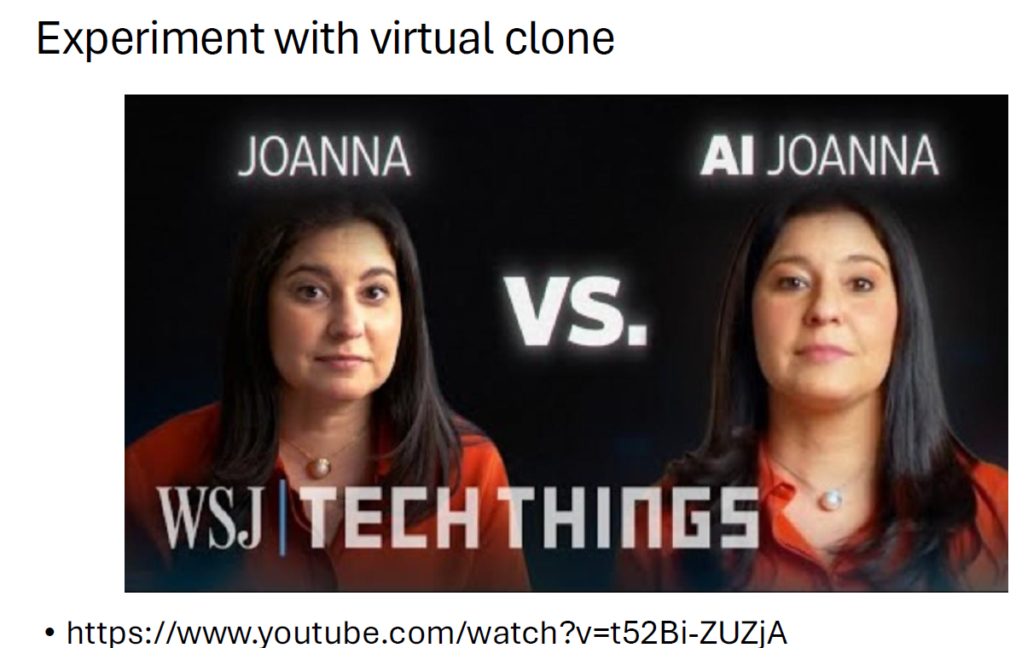

AI modeliai personalizavimui
AI palaiko personalizuotą mokymąsi naudojant:
• Mokinių modelius – profilius, kuriuose užfiksuotos mokinio žinios, stipriosios ir silpnosios pusės.
• Pedagoginius modelius – strategijas, kaip pritaikyti mokymo metodus individualiems mokiniams.
• Srities modelius – dalyko žinių atvaizdavimus, kurie gali būti pritaikyti prie konkrečių poreikių.
Kartu šie modeliai leidžia sukurti įtraukią, lanksčią ir veiksmingą mokymosi aplinką, kuri peržengia vienodo požiūrio ribas.
Adaptyvių sistemų istorinė raida
Adaptyvaus mokymosi koncepcija nėra visiškai nauja. 1990-aisiais, vystantis internetui, JAV mokslininkai sėmėsi įkvėpimo iš pažangių mokymo sistemų. Pavyzdžiui, Brusilovsky ir jo kolegos rinko duomenis iš mokinių, kad sukurtų pirmuosius gebėjimų ir pažinimo lygio modelius. Tuo metu mokiniai buvo suskirstyti į tris grupes – gerus, vidutinius ir prastus – ir turinys buvo atitinkamai pritaikytas. Nors tai buvo tik pagrindinė personalizavimo forma, ji padėjo pagrindą pažangesnėms sistemoms.
Šiuolaikinis adaptyvusis mokymasis eina dar toliau, nuolat atnaujinant mokymosi modelį pagal mokinių pasiekimus ir rezultatus. Tokiu būdu sistema ne tik klasifikuoja mokinius, bet ir vystosi kartu su jais, teikdama diferencijuotas ir tikrai personalizuotas patirtis.
Intelektualaus mokymo link
Ankstesniuose tyrimuose buvo nagrinėjamas intelektualaus mokymo programinės įrangos, integruojančios adaptyvaus mokymosi technikas, kad būtų teikiama nuolatinė parama, projektavimas. Tokios sistemos pabrėžia ilgalaikę viziją naudoti AI, kad mokiniai būtų vadovaujami realiuoju laiku, siūlant pritaikytą turinį, grįžtamąjį ryšį ir pažangos maršrutus, kurie dinamiškai prisitaiko prie individualių poreikių.
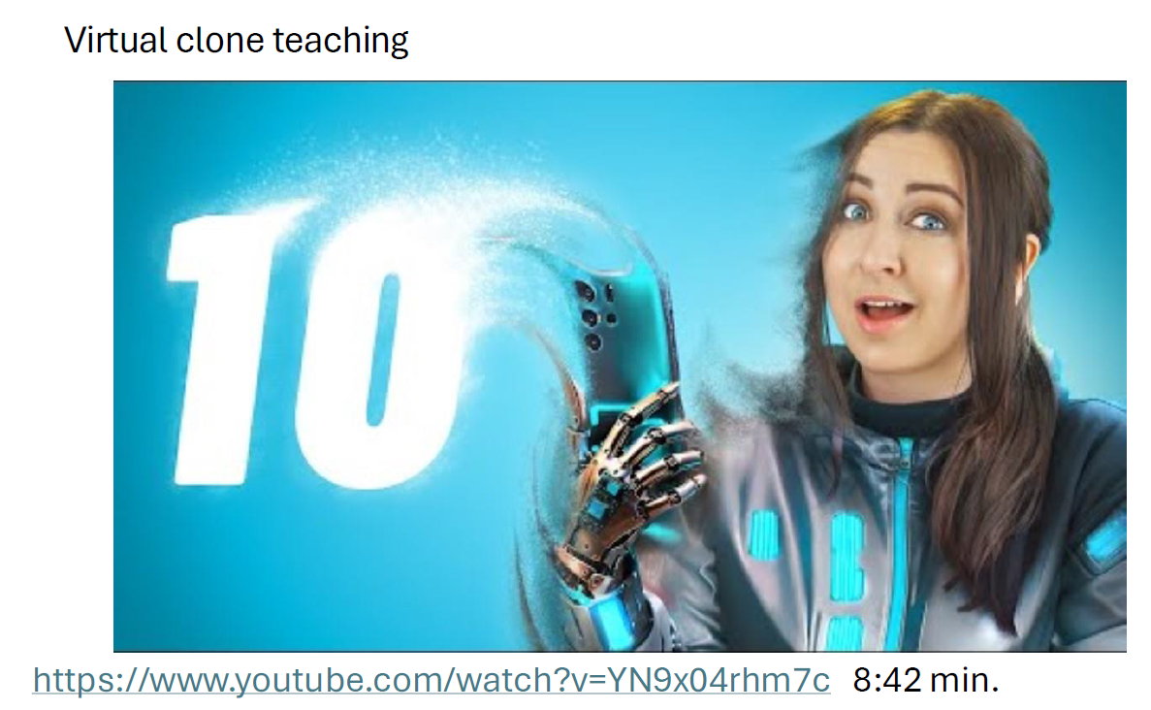
Asmeninis mokymasis, remiamas AI valdomomis adaptyviomis sistemomis, žymi perėjimą nuo tradicinio švietimo prie labiau į mokinius orientuotų metodų. Pripažindama, kad kiekvienas smegenys mokosi skirtingai, AI leidžia pedagogams ir institucijoms kurti aplinką, kurioje mokiniai yra remiami kaip asmenybės. Ši transformacija daro mokymąsi ne tik efektyvesnį, bet ir įdomesnį bei įtraukesnį, atveriant naujas galimybes visą gyvenimą trunkančiam švietimui skaitmeninėje eroje.

Hologramos – suaugusiųjų švietimo technologijų ateitis
Spartėjant skaitmeninėms inovacijoms, holografinės technologijos tampa transformaciniu įrankiu, turinčiu didžiulį potencialą suaugusiųjų švietimui. Nors hologramos dar tik vystosi, jos siūlo unikalias galimybes pakeisti mokytojų mokymo būdus ir suaugusiųjų mokinių žinių įsisavinimo būdus.
Hologramos – tai trimatės vaizdinės projekcijos, sukurtos naudojant pažangias vaizdo technologijas. Skirtingai nuo plokščių vaizdų ar vaizdo įrašų, hologramos leidžia mokiniams matyti objektus ar žmones 3D formatu iš įvairių kampų, dažnai sukuriant buvimo iliuziją. Kartu su papildytos realybės (AR) ir mišrios realybės (MR) tobulėjimu, hologramos tampa vis prieinamesnės švietimo reikmėms.

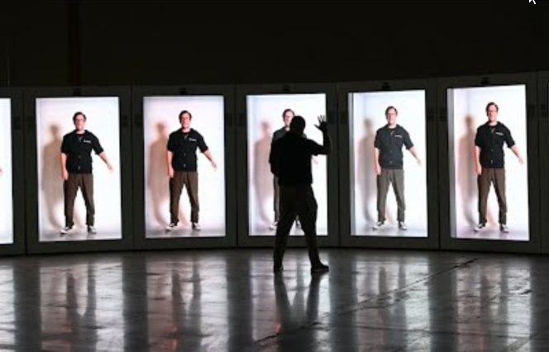

Holografinės technologijos gali padėti suaugusiųjų švietėjams keliais novatoriškais būdais. Mokytojai gali projektuoti sudėtingus modelius, pvz., anatomines struktūras, inžinerinius projektus ar istorines rekonstrukcijas, į klasę, kad mokiniai galėtų juos tyrinėti praktiškai. Hologramos gali „į klasę“ atvesti ekspertus, profesionalus ar net istorines asmenybes, todėl mokymas tampa labiau interaktyvus ir įkvepiantis.
Suaugę mokiniai, studijuojantys tokias sritis kaip medicina, aviacija ar gamyba, gali praktikuoti įgūdžius holografiniuose simuliacijose be realaus pasaulio aplinkos rizikos ar išlaidų. Hologramos suteikia buvimo jausmą, kurio trūksta tradiciniam mokymuisi internetu, ir užpildo spragą tarp fizinės ir virtualios klasės.
Suaugusieji mokiniai dažnai turi išankstinių žinių, praktinės patirties ir tikslo siekimo motyvacijos. Hologramos gali padėti patirtiniam mokymuisi, leidžiant suaugusiesiems eksperimentuoti ir spręsti problemas realistiškose situacijose. Padidinkite įsitraukimą ir motyvaciją vizualiai turtingo, praktinio turinio pagalba. Suteikite prieinamas alternatyvas mokiniams, kuriems gali būti sunku suprasti abstrakčius sąvokas, padarant jas labiau apčiuopiamas ir vizualias.
Nors holografinės technologijos yra perspektyvios, prieš plačiai jas įdiegiant reikia išspręsti keletą problemų:
- Dabartinės holografinės sistemos daugumoje švietimo įstaigų tebėra brangios;
- Mokytojai turės būti apmokyti, kad galėtų veiksmingai naudoti hologramas ir integruoti jas į mokymo strategijas;
Norint sklandžiai pateikti holografinį turinį, reikalingas patikimas interneto ryšys, specializuota įranga ir saugios platformos. Kaip ir dirbtinio intelekto bei daiktų interneto atveju, siekiant išvengti mokinių atskirties, reikia spręsti duomenų privatumo, skaitmeninės lygybės ir prieinamumo klausimus.
Hologramos greičiausiai vaidins vis didesnį vaidmenį suaugusiųjų švietime, nes technologija tampa vis prieinamesnė ir lengviau pritaikoma. Jos puikiai dera su perėjimu prie interaktyvaus, į besimokantįjį orientuoto švietimo, kuriame dėmesys skiriamas bendradarbiavimui, tyrinėjimui ir realių problemų sprendimui. Suaugusiųjų švietėjams hologramos galėtų tapti pagrindine mišriojo ir visą gyvenimą trunkančio mokymosi aplinkos dalimi, užpildančia spragą tarp fizinio buvimo ir skaitmeninių technologijų.
Hologramos yra didelis žingsnis į priekį švietimo technologijų srityje. Sukurdamos įtraukiančias, interaktyvias ir realistiškas mokymosi patirtis, jos gali iš esmės pakeisti suaugusiųjų švietimą. Nors vis dar kyla sunkumų dėl išlaidų ir įgyvendinimo, inovacijų raida rodo, kad hologramos netrukus gali tapti pagrindine suaugusiųjų švietimo priemonė, kuri iš esmės pakeis mokymo ir mokymosi ateitį.

Avatarai pažeidžiamiems žmonėms
Avatarai tampa vis populiaresni ir yra naudojami komerciniais tikslais pardavimų, klientų aptarnavimo ir mokymų srityse. Avatarai naudojami neformaliojo švietimo, suaugusiųjų ir jaunimo skaitmeninėse erdvėse bei savarankiško mokymosi srityse, suteikdami kursams profesionalumo ir pasitikėjimo jausmą. Juos galima klausytis, žiūrėti ir naudoti bet kuriuo metu, o tai padidina skirtingų poreikių turinčių dalyvių įsitraukimą į mokymosi procesą. Avatarų pasirinkimas šiai temai supaprastina suaugusiųjų švietėjo įsipareigojimą įrašyti vaizdo medžiagą nenaudojant asmeninio atvaizdo ar balso.
Avatarų naudojimo privalumai
Kiekvienas besimokantysis ir suaugusiųjų švietėjas gali susikurti savo avatarą. Asmeniniai avatarai jau naudojami kai kuriose socialinių tinklų platformose. Taip pat žinome, kad dirbtinio intelekto sukurti įdomesni vaizdo įrašai, kuriuose naudojami avatarai, pasiekia savo tikslinę auditoriją. Avatarai leidžia žmonėms pabėgti nuo realaus pasaulio apribojimų ir streso ir tyrinėti kitas tapatybes, realybes ir patirtis. Šis pabėgimas gali suteikti malonesnę ir pilnesnę patirtį virtualiuose pasauliuose, sumažindamas įtampą, nerimą ar nesaugumą, susijusius su realaus gyvenimo susitikimais.
Avatarai dažnai yra idealizuoti žmonių atvaizdai be trūkumų, fizinių apribojimų ar socialinių stigmų. Avatarai leidžia žmonėms parodyti savo geriausias savybes, įgūdžius ir kokybes. Tai padeda žmonėms jaustis pasitikintys ir patogiai su savo tapatybe internete, ypač jei suaugusiųjų švietėjas nenori būti viešai žinomas, nepasitiki savo išvaizda ar kalbos maniera.
Virtualiame pasaulyje avatarų valdymas suteikia žmonėms savarankiškumo ir autonomijos jausmą dėl savo internetinės asmenybės ir komunikacijos. Skirtingai nei realiame gyvenime, kur žmonės gali jaustis suvaržyti socialinių konvencijų ar lūkesčių, bendravimas per avatarus suteikia daugiau autonomijos ir kontrolės dėl savęs pristatymo. Turėdami platų avatarų pritaikymo pasirinkimą, suaugusiųjų švietėjai gali išreikšti savo individualumą ir pageidavimus, pritaikydami savo išvaizdą, aprangą, aksesuarus ir netgi asmenybės bruožus prie mokymosi turinio.
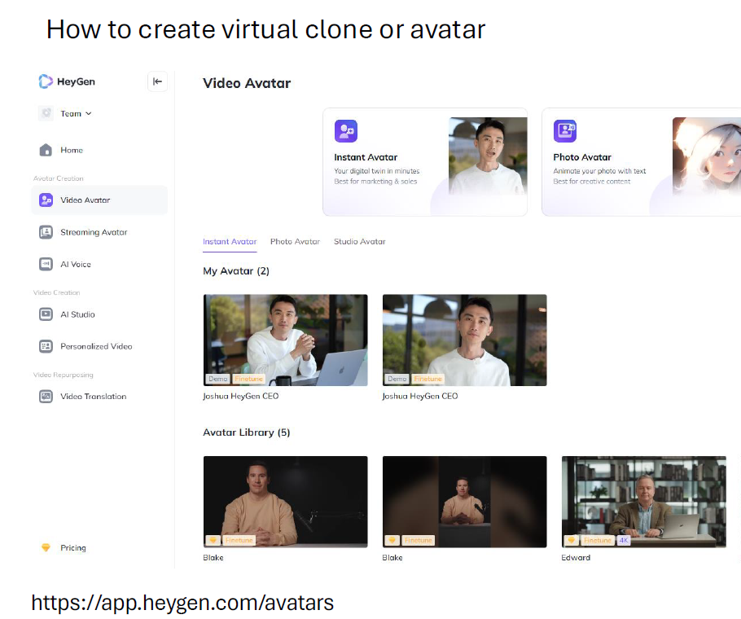
3 paveikslas. Avataras
Atsakomybė, etika ir virtualių sąveikų pasekmės, kai simuliacija ir atsakomybė priskiriamos avatarams, o ne juos valdančioms asmenims, yra pagrindiniai susirūpinimą keliantys klausimai. Avatarai virtualioje erdvėje gali elgtis kaip virtualios žmonių versijos, tačiau svarbu suprasti, kad avatarų pasirinkimai ir veiksmai galiausiai priklauso nuo juos valdančių asmenų. Žmonės gali bendrauti su kitais žmonėmis virtualioje erdvėje naudodami savo avatarus, kurie paprastai veikia kaip jų internetinės tapatybės pratęsimas. Kartais žmonės į savo avatarus įdeda dalį savęs, o tai daro įtaką jų elgesiui ir sąveikai su kitais žmonėmis. Todėl avatarų veiksmai gali būti interpretuojami kaip juos valdančių žmonių atspindžiai, taip ištrinant ribą tarp virtualios ir realios tapatybės.
Klausimai, kuriuos reikia apsvarstyti naudojant avatarus švietime
Dėl vis didesnės virtualių aplinkų integracijos į socialinį, švietimo ir profesinį sektorius vis labiau reikia teisinio reguliavimo ir taisyklių, reglamentuojančių elgesį ir atsakomybę internete. Nors esami įstatymai gali būti taikomi tam tikram elgesiui internete, atsakomybės ir avatarų kopijavimo klausimų sprendimas reikalauja sudėtingų strategijų, kuriose būtų atsižvelgiama į virtualių sąveikų ypatumus.
Avatarų naudojimas švietimo tikslais gali reikalauti priemonių, skatinančių moralų ir atsakingą elgesį. Suaugusiųjų švietėjai gali padėti ugdyti skaitmeninio pilietiškumo įgūdžius, skatinti empatiją ir pagarbą, spręsti netinkamo elgesio kibernetinėje erdvėje klausimus.
Avatarai yra skaitmeniniai mokinių atvaizdai, kurie gali atspindėti įvairias tapatybes, gebėjimus ir kultūrines aplinką. Švietimo platformose jie yra galinga priemonė, skatinanti įtrauktį ir prieinamumą, užtikrinanti, kad visi mokiniai jaustųsi atstovaujami ir vertinami.
Avatarai gali simbolizuoti marginalizuotų grupių, pvz., LGBTQ+ bendruomenės, neįgaliųjų ir etninių mažumų, tapatybę. Įtraukdamos įvairius avatarus, švietimo platformos padeda sukurti aplinką, kurioje skirtingo socialinio sluoksnio mokiniai jaučiasi pripažinti ir įtraukti. Toks atstovavimas gali padidinti mokymosi bendruomenės narių įsitraukimą, motyvaciją ir priklausymo jausmą.
Avatarai gali būti sukurti taip, kad atitiktų įvairius prieinamumo reikalavimus. Pavyzdžiui, avatarai gali:
- Atstovauti mokiniams su regos negalia.
- Įtraukti gestų kalbos vertimą kurtiesiems ar silpnaregiams.
- Parodyti prieinamumą neįgaliųjų vežimėliams.
Šios funkcijos užtikrina, kad mokiniai su negalia galėtų visapusiškai dalyvauti virtualioje mokymosi aplinkoje, todėl skaitmeninis švietimas tampa teisingesnis ir įtraukesnis.
Leidžiant mokiniams pritaikyti savo avatarus, galima ypač įgalinti socialiai atskirtas grupes, kurios tradicinėse mokymosi aplinkose gali jaustis atskirtos. Mokiniai gali pasirinkti avatarus, atspindinčius jų asmenybę, interesus ir kultūrinę tapatybę, taip sukuriant stipresnį ryšį su mokymosi aplinka. Pritaikomi avatarai skatina savininkiškumo, tapatybės ir priklausymo jausmą, o tai gali pagerinti įsitraukimą ir bendrus mokymosi rezultatus.
John O’Malley (2017) pabrėžia Adamo-Villani darbą, kuris gestikuliuojančius avatarus naudojo matematikos ir gamtos mokslų mokymui kurtiems vaikams per ženklų kalbą. Projekto tikslas buvo padėti mokiniams įsitraukti į dalykus, kuriuose jie tradiciškai buvo nepakankamai atstovaujami. Jos dabartinė programinė įranga apima du avatarus – kasdieniškai apsirengusį paauglį ir profesionaliai apsirengusį jaunuolį – parodydama, kad avatarai taip pat gali atspindėti realaus pasaulio vaidmenis ir karjeros siekius.
Ateityje mokiniai galės dar lanksčiau pritaikyti avatarų išvaizdą pagal asmeninius pageidavimus ar kultūrines normas, taip dar labiau didindami įtrauktį ir įsitraukimą.
Avatarai švietimo technologijose yra daugiau nei tik skaitmeniniai personažai – jie yra įtraukties, prieinamumo ir įgalinimo priemonės. Atspindėdami įvairias tapatybes, palaikydami prieinamumo poreikius ir leidžiantys personalizuoti, avatarai gali padėti sukurti virtualias mokymosi aplinkas, kuriose visi mokiniai jaučiasi atstovaujami, gerbiami ir įtraukti.

Etinio sąmoningumo ugdymas

AI naudojimas švietime, ypač studentų užduotyse, kelia svarbius etinius klausimus, kurių negalima ignoruoti. Vienas iš pagrindinių klausimų yra duomenų privatumas ir saugumas – pedagogai ir studentai privalo užtikrinti, kad konfidenciali informacija būtų saugoma ir naudojama atsakingai, laikantis teisinių ir etinių standartų. Kitas svarbus veiksnys yra skaidrumas: studentai turėtų būti informuoti apie tai, kaip AI sistemos priima sprendimus, kad būtų išlaikyta atskaitomybė ir sumažinti nenumatyti šališkumai. Be to, būtina spręsti teisingumo ir įtraukties klausimus, užtikrinant, kad AI modeliai nepadidintų esamų nelygybių ar diskriminacijos (Kasztelnik, 2024; Jermakowicz, 2023; Pittalwala, 2023).
AI darant vis didesnę įtaką verslui ir sprendimų priėmimui, labai svarbu ugdyti studentų etinę atsakomybę. Šiame procese pagrindinį vaidmenį atlieka pedagogai, padėdami mokiniams atpažinti ir įvertinti AI etinius aspektus. Įtraukiant etines diskusijas į mokymo programą, studentai gali sukurti tvirtą pagrindą principingų sprendimų priėmimui savo būsimame profesiniame darbe (Kasztelnik, 2024).
Tuo pačiu metu AI integravimas į verslo mokymo programą suteikia reikšmingų privalumų:
- AI pagrįstos užduotys suteikia praktinės patirties duomenų analitikoje, mašininio mokymosi srityje ir realių problemų sprendime (Roll et al., 2016; Zeide, 2019);
- Mokiniai ugdo analitinius įgūdžius, interpretuodami sudėtingus duomenų rinkinius ir nustatydami reikšmingas įžvalgas (Zawacki-Richter et al., 2019).
- AI leidžia mokiniams kurti naujas programas ir ieškoti kūrybingų verslo sprendimų (Holmes et al., 2019).
- Kadangi AI įgūdžiai tampa vis svarbesni karjeros sėkmei, jų integravimas į kursų programą parengia studentus šiuolaikinei darbo aplinkai (Chen et al., 2020).
Pavyzdžiui, rinkodaros kursuose studentai gali naudoti ChatGPT elektroninės komercijos aplinkoje, siekdami pagerinti klientų įsitraukimą, padidinti pardavimus ir stiprinti lojalumą prekės ženklui. Panašiai, tiekimo grandinės valdyme ChatGPT gali padėti atlikti tokias užduotis kaip paklausos prognozavimas, atsargų planavimas ir bendravimas su tiekėjais bei klientais.
Derindama AI teikiamą naudą švietimui su dideliu dėmesiu etiniam sąmoningumui, verslo švietimas gali parengti studentus ne tik veiksmingai naudoti šias priemones, bet ir atsakingai jas taikyti savo profesiniame gyvenime.

Duomenų privatumas ir saugumas

Dirbtinio intelekto (AI) ir daiktų interneto (IoT) technologijų plitimas švietimo srityje atvėrė naujas galimybes individualizuotam, lanksčiam ir įdomiam mokymuisi. Tačiau šios technologijos taip pat kelia rimtų iššūkių, susijusių su duomenų saugumu ir apsauga, ypač suaugusiųjų švietimo kontekste. Kaip nurodo Pal (2023), IoT įrenginių tarpusavio sąveika ir AI sistemų duomenimis pagrįstos funkcijos kelia rimtą susirūpinimą dėl to, kaip renkami, saugomi ir naudojami mokinių duomenys. Didėjant pranešimų apie didelio masto duomenų pažeidimus įvairiuose sektoriuose, švietimo įstaigos privalo imtis aktyvių priemonių, kad išsaugotų tiek mokinių, tiek mokytojų pasitikėjimą.
Suaugę mokiniai dažnai turi sudėtingesnius profilius nei jaunesni studentai, įskaitant darbo istoriją, profesinę kvalifikaciją, finansinius įrašus ar net asmens tapatybės duomenis sertifikavimo tikslais. Dėl to jų informacija yra ypač jautri. Neteisėta prieiga prie tokių duomenų ar jų netinkamas naudojimas gali lemti tapatybės vagystę, diskriminaciją ar darbo vietos konfidencialumo pažeidimus.
Mokytojai taip pat yra šios ekosistemos dalis. Jų mokymo medžiaga, vertinimo įrašai ir profesiniai duomenys gali būti apdorojami dirbtiniu intelektu ir saugomi bendrose platformose. Nepakankamas saugumas gali pakenkti ne tik jų intelektinei nuosavybei, bet ir profesinei reputacijai, jei įvyktų duomenų nutekėjimas.
Siekiant užtikrinti saugumą, institucijos turi neapsiriboti atitikties kontrolės sąrašais, bet puoselėti atsakomybės už duomenų naudojimą kultūrą. Tai apima:
- Aiškią informaciją suaugusiems besimokantiesiems ir pedagogams apie tai, kokie duomenys renkami, kodėl jie renkami ir kaip jie bus naudojami.
- Galimybę besimokantiesiems ir pedagogams duoti informuotą sutikimą ir, jei įmanoma, kontroliuoti ar riboti savo duomenų dalijimąsi.
- Nuo pat pradžių į švietimo technologijas įtraukti privatumo funkcijas, o ne jas pridėti vėliau.
Švietimo įstaigos turėtų priimti griežtas saugumo sistemas, įskaitant:
- Duomenų šifravimą saugojimo ir perdavimo metu;
- Reguliarius auditus, siekiant nustatyti AI ir IoT sistemų pažeidžiamumą;
- Prieigos kontrolę, siekiant užtikrinti, kad tik įgalioti asmenys galėtų peržiūrėti konfidencialią informaciją;
- Incidentų reagavimo planus, siekiant greitai reaguoti į galimus pažeidimus.
Be techninių apsaugos priemonių, reikia atsižvelgti į etines duomenų naudojimo pasekmes. AI sistemos, kurios stebi veiklą ar elgesį, turėtų vengti pernelyg didelio stebėjimo ar duomenų netinkamo naudojimo. Suaugusiems besimokantiems, kurie derina karjerą, šeimą ir studijas, labai svarbu išlaikyti pasitikėjimą. Etikos gairės užtikrina, kad AI pagrįstas stebėjimas būtų pagalbinis, o ne įkyrus.
Duomenų saugumo užtikrinimas yra ne tik institucijų, bet ir pačių besimokančiųjų bei pedagogų atsakomybė. Mokymo programos apie skaitmeninį raštingumą, kibernetinę higieną ir saugų internetinių įrankių. Kai AI ir IoT vis labiau įsitvirtina suaugusiųjų švietime, duomenų saugumo ir apsaugos klausimas tampa pagrindiniu veiksniu, lemiančiu pasitikėjimą ir veiksmingą mokymąsi. Mokinių ir mokytojų privatumo apsauga yra ne tik techninė būtinybė, bet ir moralinė bei profesinė pareiga. Įdiegus skaidrumą, atskaitingumą ir patikimus apsaugos mechanizmus, suaugusiųjų švietimas gali visapusiškai pasinaudoti technologinėmis naujovėmis, tuo pačiu užtikrinant visų dalyvaujančiųjų teises ir orumą (Pal, 2023).

Iššūkiai

Pažangių technologijų, tokių kaip AI, VR ir IoT, integravimas į švietimą siūlo didelį potencialą, tačiau taip pat kelia keletą iššūkių, kuriuos institucijos turi išspręsti, kad užtikrintų veiksmingą ir etišką naudojimą.

Didelės įgyvendinimo išlaidos

Viena iš pagrindinių kliūčių yra finansinė našta, susijusi su naujų technologijų diegimu. Įrenginių, programinės įrangos ir infrastruktūros įsigijimas reikalauja didelių investicijų. Siekdamos išspręsti šią problemą, mokyklos ir suaugusiųjų švietimo teikėjai galėtų:
- Bendradarbiauti su technologijų įmonėmis, siekdami sumažinti išlaidas;
- Dalyvauti išlaidų pasidalijimo iniciatyvose su kitomis institucijomis.
- Kreiptis dėl finansavimo į vyriausybes ar ne pelno siekiančias organizacijas, remiančias švietimo inovacijas.
Ateityje atliekant tyrimus taip pat reikėtų nagrinėti ekonomiškai efektyvias strategijas, įskaitant masto ekonomiją, didmeninius pirkimus ir efektyvų išteklių valdymą.

Techninių žinių trūkumas

Sėkmingas pažangių priemonių naudojimas priklauso nuo pedagogų gebėjimo jas veiksmingai naudoti. Daugelis suaugusiųjų pedagogų gali neturėti pakankamai techninių žinių. Norint išspręsti šią problemą:
- Reikėtų teikti pirmenybę profesiniam tobulėjimui, rengiant seminarus, mokymus internetu ir bendradarbiaujant su technologijų įmonėmis.
- Institucijos galėtų sukurti naujas pareigas, pavyzdžiui, technologijų integravimo specialistų, kurie teiktų nuolatinę paramą ir mokymus mokymo personalui.
Tikslas – suteikti pedagogams pasitikėjimo ir kompetencijos taikant šias priemones.

Duomenų privatumas ir saugumas

Kadangi išmaniosios klasės remiasi AI ir IoT, labai svarbu apsaugoti jautrius mokinių ir pedagogų duomenis. Įstaigos turėtų bendradarbiauti su kibernetinio saugumo ekspertais, kad nustatytų tvirtas apsaugos priemones, įskaitant:
- Duomenų šifravimo metodus.
- Griežtą prieigos kontrolę.
- Reguliarius sistemos atnaujinimus, kad būtų apsaugota nuo naujų grėsmių.
Vis dar reikia atlikti mokslinius tyrimus, kad būtų sukurti novatoriški duomenų apsaugos metodai švietimo aplinkoje, kurioje vis dažniau naudojamos stebėjimo ir personalizavimo priemonės.

Pedagoginės implikacijos

Nors technologijos siūlo tokius privalumus kaip individualizuotas mokymasis, didesnis įsitraukimas ir geresnis supratimas, jų gilesnis poveikis pedagogikai vis dar yra nepakankamai ištirtas. Pedagogai turi permąstyti tradicinius mokymo metodus ir ištirti, kaip mokymosi teorijos gali prisitaikyti prie įtraukiančių, duomenimis pagrįstų aplinkų.

Sparčios technologinės permainos

Kaip pabrėžia Pal (2023), pažangios klasės turi vystytis kartu su pažanga dirbtinio intelekto, virtualios realybės ir daiktų interneto srityse. Nuolatiniai tyrimai ir vertinimai yra būtini siekiant užtikrinti, kad šios priemonės išliktų veiksmingos, etiškos ir suderintos su švietimo tikslais. Kaip primena Al-Fuqaha ir kt. (2015), daiktų internetas nėra statinis konceptas, kaip ir kitos technologijos, formuojančios pažangųjį švietimą.
Iššūkiai, susiję su išlaidomis, kompetencija, saugumu, pedagogika ir sparčiais pokyčiais, parodo, kaip sudėtinga integruoti naujas technologijas į švietimą. Investuodamos į tyrimus, mokymus ir tvirtas apsaugos priemones, institucijos gali įveikti šias kliūtis ir užtikrinti, kad technologinės inovacijos iš tiesų pagerintų mokymosi patirtį.

AI įrankiai ir priemonės

Aitubo AI yra universali, nemokama platforma, kuri naudoja pažangiausią dirbtinį intelektą, kad iš tekstinių užuominų ar esamų vaizdų sukurtų aukštos kokybės vaizdus, vaizdo įrašus ir avatarus. Ji sukurta siekiant supaprastinti turinio kūrimo procesą, kad jis taptų prieinamas pedagogams, besimokantiems ir turinio kūrėjams. Svarbiausios suaugusiųjų švietimui aktualios funkcijos:
Vartotojai gali įvesti aprašomuosius tekstinius nurodymus, kad būtų sukurti išsamūs įvairių stilių vaizdai, pvz., realistiniai, anime ar fantazijos. Tai ypač naudinga kuriant vizualines priemones, infografikas ir iliustratyvų turinį, pritaikytą suaugusiems mokiniams. Statiniai vaizdai gali būti transformuojami į dinamiškus vaizdo įrašus, pridedant judesį ir kontekstą. Ši funkcija yra naudinga kuriant įdomų vaizdo turinį iš esamų medžiagų ar koncepcijų.
Šis įrankis leidžia kurti asmeninius, interaktyvius skaitmeninius personažus, gebančius natūraliai bendrauti. Mokytojai gali kurti avatarus, kad imituotų realaus gyvenimo scenarijus, vaidmenų žaidimus ar klientų aptarnavimo mokymus, didindami mokymosi modulių įtraukimą ir interaktyvumą. Tokios funkcijos kaip fono pašalinimas, vaizdo kokybės gerinimas ir objektų pašalinimas leidžia mokytojams efektyviai pritaikyti vizualinį turinį. Šie įrankiai yra idealiai tinka esamoms medžiagoms pritaikyti prie konkrečių švietimo kontekstų ar mokinių poreikių.

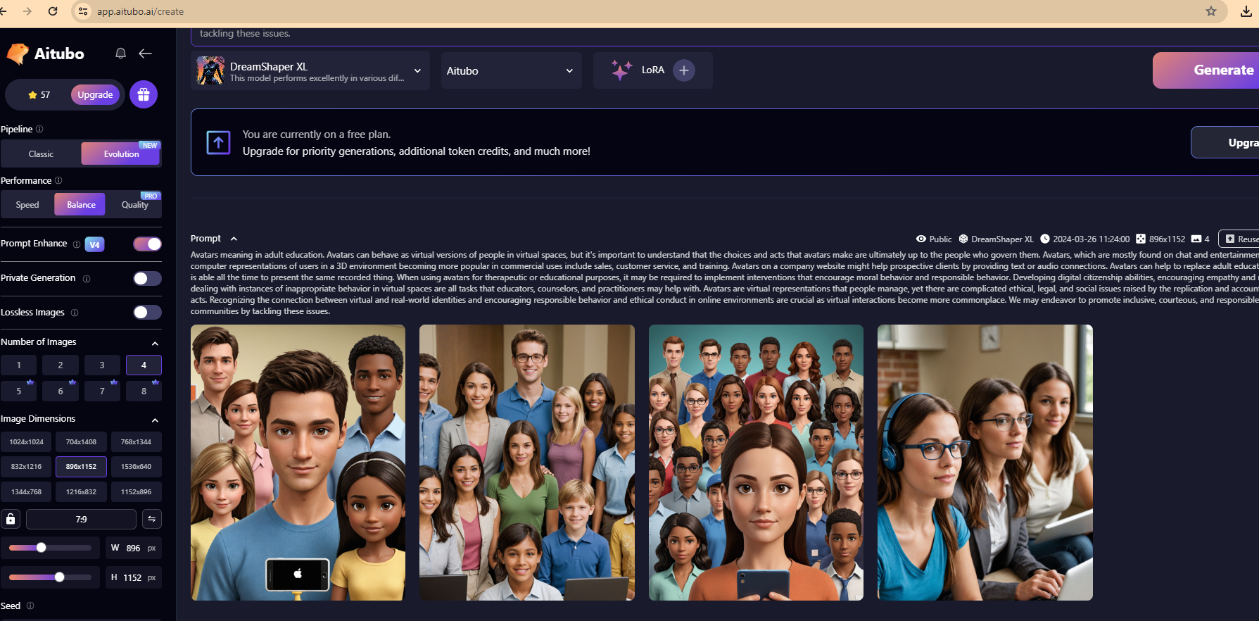
https://app.aitubo.ai/create

Sukurkite AI sukurtus garso takelius vaizdo įrašams, podcastams ar asmeniniams projektams. Tai ypač naudinga kuriant įtraukiančias mokymosi aplinkas ar tobulinant multimedijos pristatymus.
Įdomi ir kūrybinga funkcija, leidžianti vartotojams keisti veidus nuotraukose ir vaizdo įrašuose. Nors ji daugiausia naudojama pramogoms, ją taip pat galima naudoti švietimo srityje, siekiant sukurti įdomų ir artimą turinį.

Taikymas suaugusiųjų švietime
Kurdami individualizuotus avatarus ir interaktyvius scenarijus, pedagogai gali prisitaikyti prie įvairių mokymosi stilių ir pageidavimų, taip skatindami labiau įtraukią mokymosi aplinką. Dinamiški vaizdo įrašai ir įtraukiantis turinys gali patraukti mokinių dėmesį, todėl sudėtingos temos tampa prieinamesnės ir įdomesnės. Simuliuojamos aplinkos ir vaidmenų žaidimai gali suteikti mokiniams praktinės patirties kontroliuojamoje, be rizikos aplinkoje, taip gerinant praktinius įgūdžius. Galimybė kurti įvairius avatarus užtikrina, kad mokiniai matytų save atspindėtus, taip skatinant įtrauktį ir kultūrinį sąmoningumą.
QuillBot yra pažangus AI rašymo įrankis, sukurtas padėti vartotojams pagerinti rašymo efektyvumą ir kokybę. Jis siūlo funkcijas, padedančias perfrazuoti, tikrinti gramatiką, apibendrinti ir kt., todėl yra vertingas išteklius pedagogams, studentams ir profesionalams.
QuillBot perfrazavimo įrankis leidžia vartotojams performuluoti sakinius ar pastraipas, išlaikant pradinę prasmę. Ji siūlo įvairius režimus, įskaitant „Standartinį“, „Sklandumą“, „Formalų“, „Paprastą“, „Kūrybinį“, „Akademinį“ ir kitus, leidžiančius vartotojams pritaikyti rezultatą prie savo konkrečių poreikių.
Gramatikos tikrintuvas nustato ir ištaiso gramatines klaidas, padidindamas teksto aiškumą ir profesionalumą. Tai ypač naudinga pedagogams ir studentams, siekiantiems parengti be klaidų akademinius ar profesinius dokumentus.
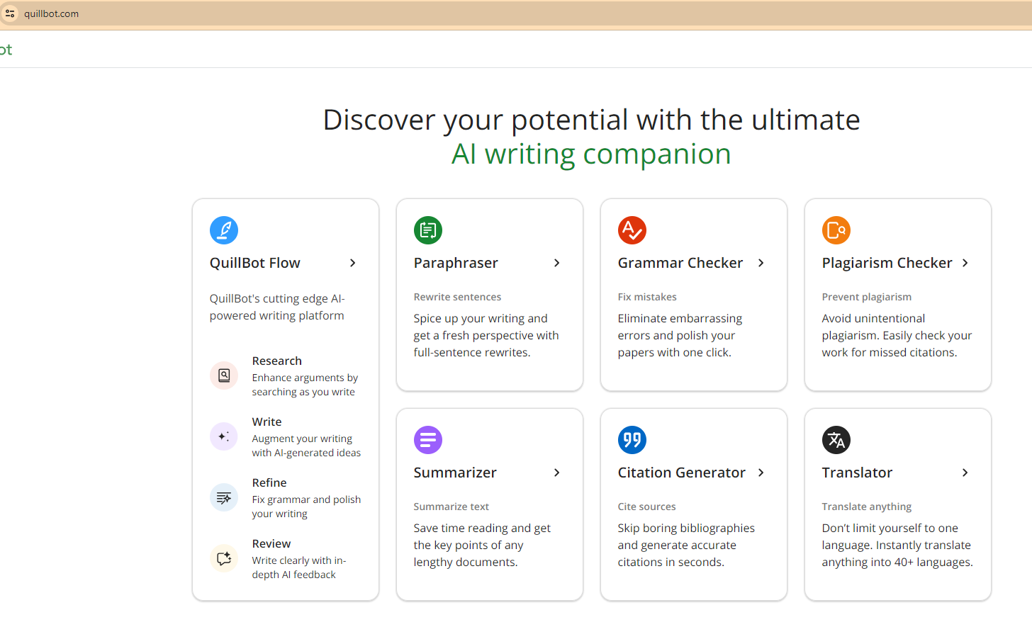
https://quillbot.com/

Šis įrankis sutrumpina ilgus straipsnius ar dokumentus į glaustus santraukas, todėl lengviau greitai suvokti pagrindinius dalykus. Tai naudinga besimokantiems ir profesionalams, kuriems reikia efektyviai apdoroti didelius informacijos kiekius. QuillBot citatų generatorius padeda vartotojams kurti tikslias citatas įvairiais stiliais, pvz., APA, MLA ir Chicago. Ši funkcija yra būtina akademiniams rašiniams ir moksliniams projektams. AI Humanizer koreguoja teksto toną ir stilių, kad jis skambėtų natūraliau ir įdomiau, o tai yra naudinga kuriant turinį, kuris rezonuoja su skaitytojais.

Taikymas suaugusiųjų švietime
Suaugusieji gali naudoti QuillBot, kad pagerintų savo rašymo įgūdžius, nesvarbu, ar tai būtų akademiniai tikslai, profesinis bendravimas, ar asmeniniai projektai. Šis įrankis padeda suprasti sakinių struktūrą ir žodyną, remdamas kalbos besimokančiuosius jų mokymosi kelionėje. Pedagogai ir mokytojai gali efektyviai kurti įvairų turinį, pvz.: pamokų planus, mokymo medžiagą ir pristatymus.

Kiti įrankiai, padėsiantys jums atrasti save:

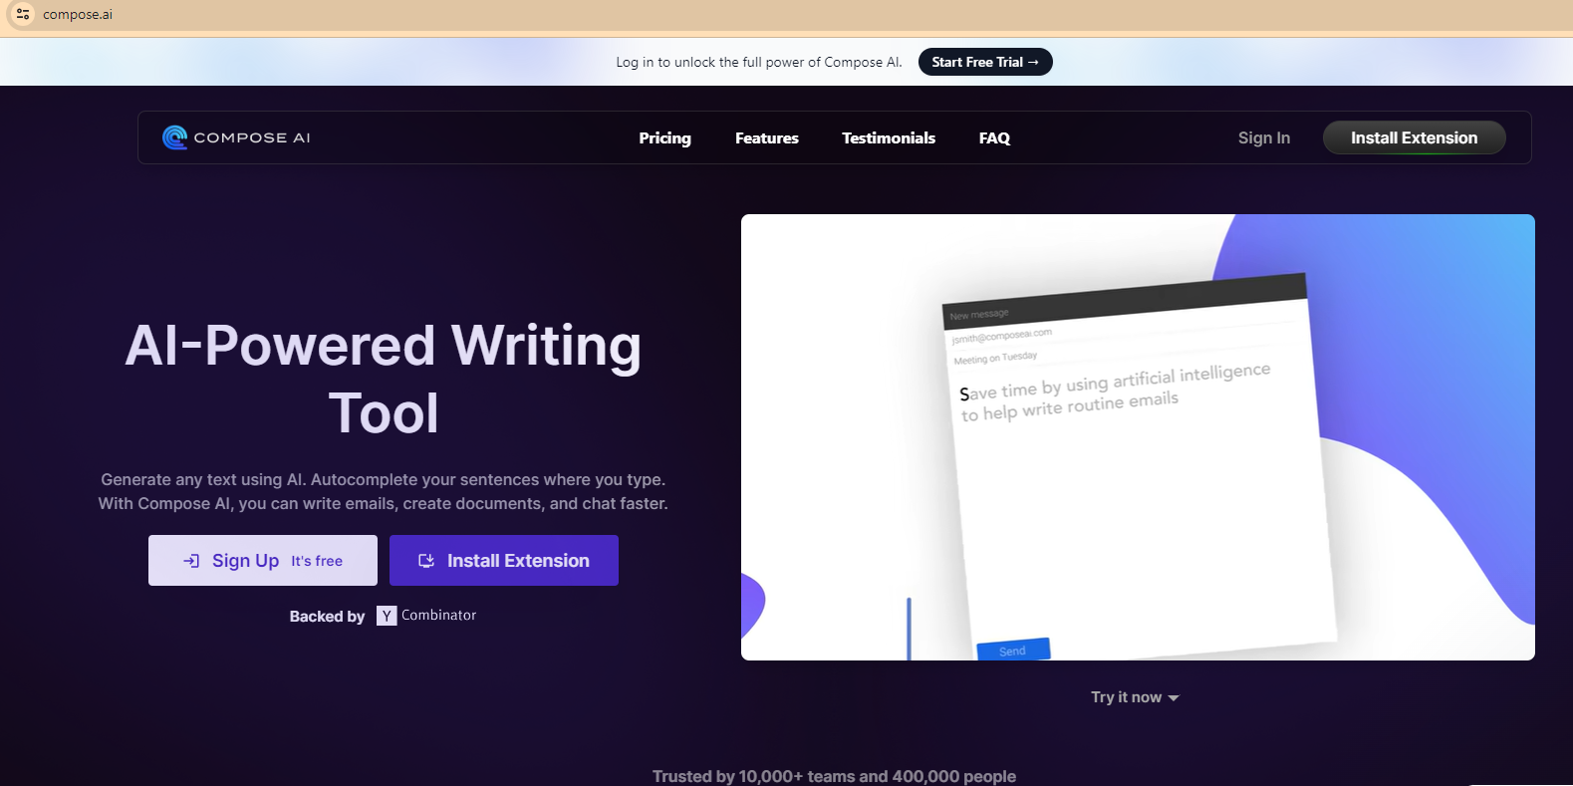
https://www.compose.ai/

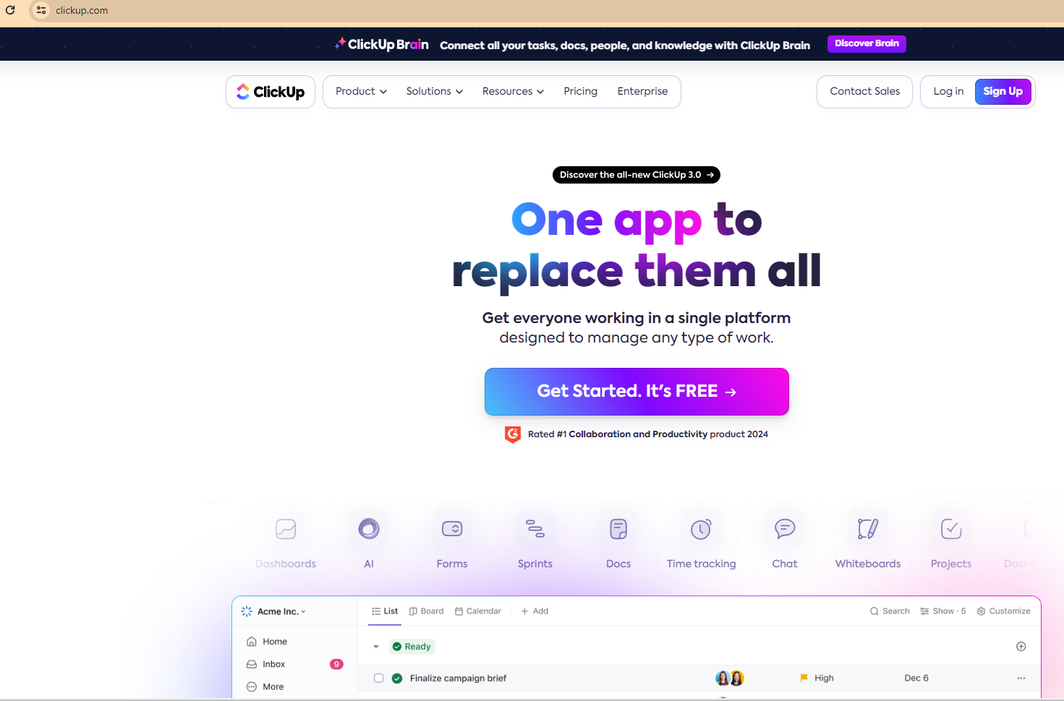
https://clickup.com/

https://ideogram.ai
Sukuria vaizdus nemokamai ir kiekvieną kartą skirtingus.

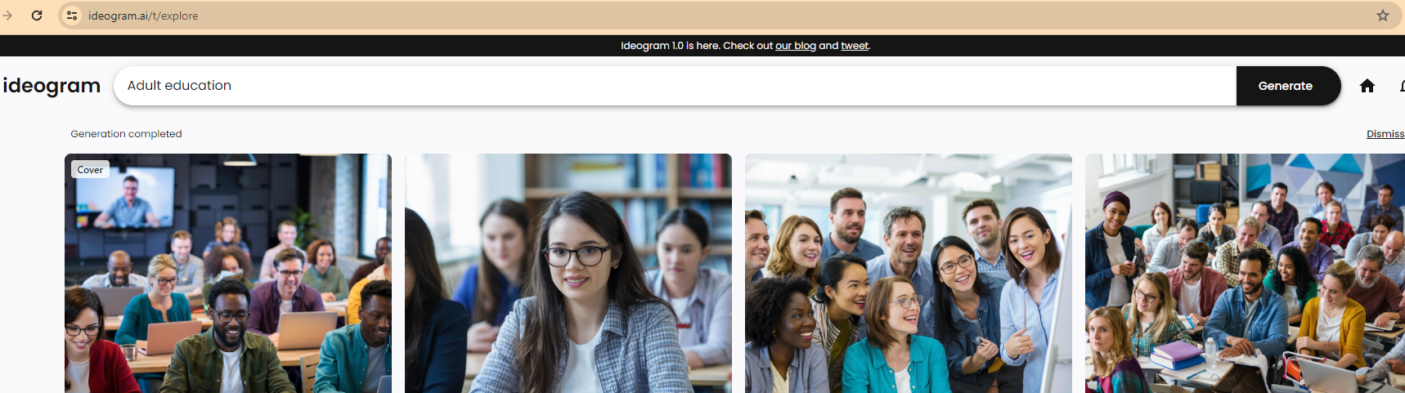

https://www.imagine.art/
Sukuria vaizdus nemokamai

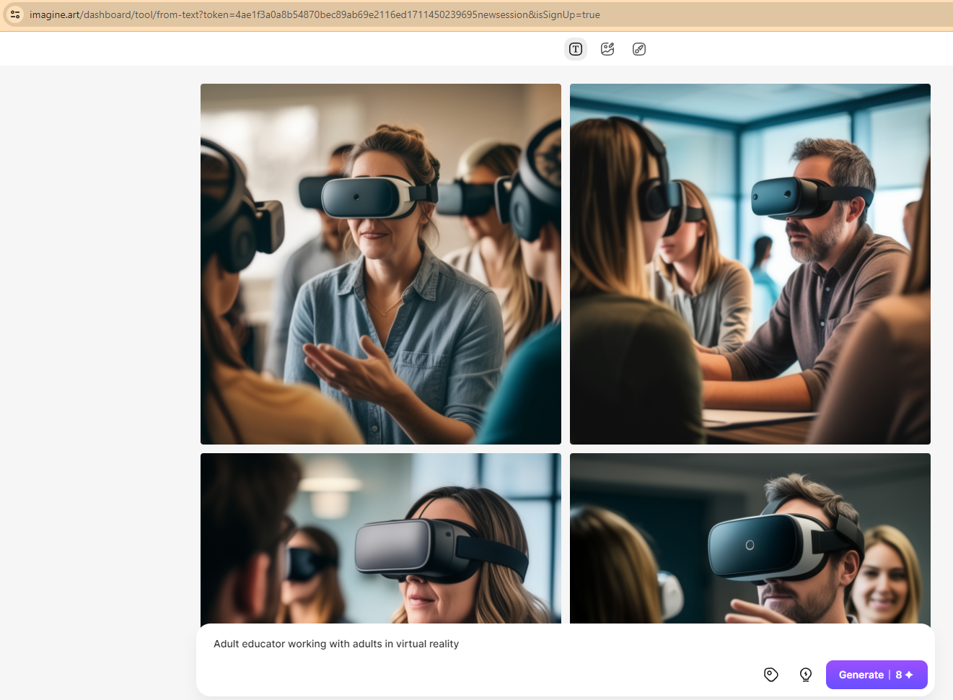
https://pixlr.com/image-generator/

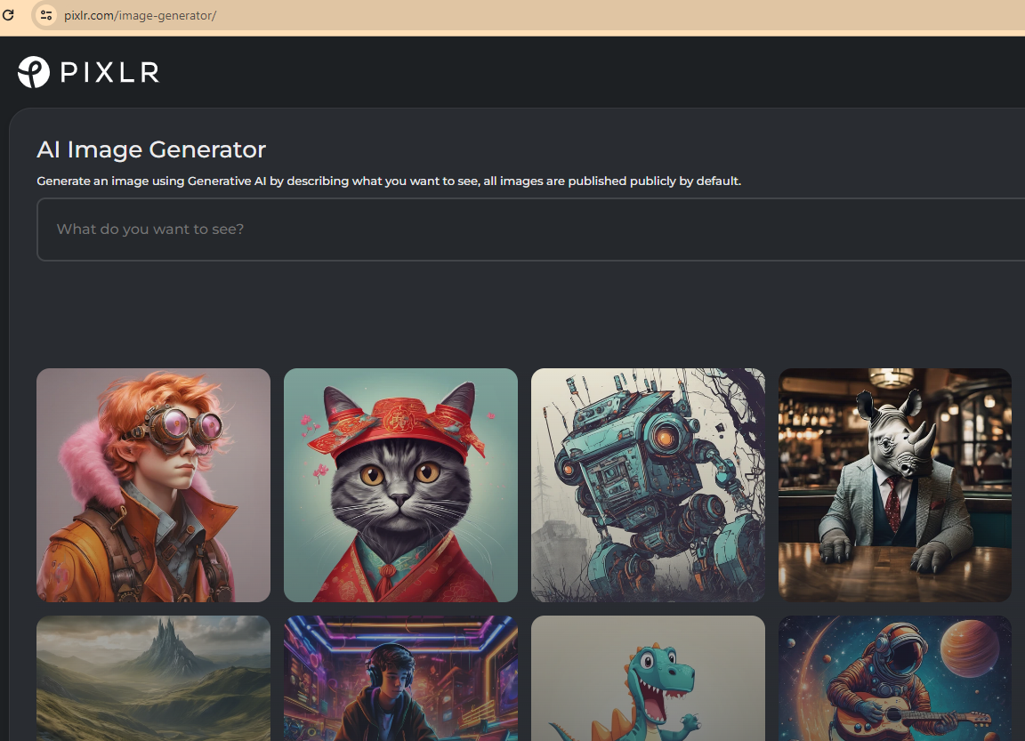
https://speechify.com/
Teksto į kalbą. Al balso generatorius.

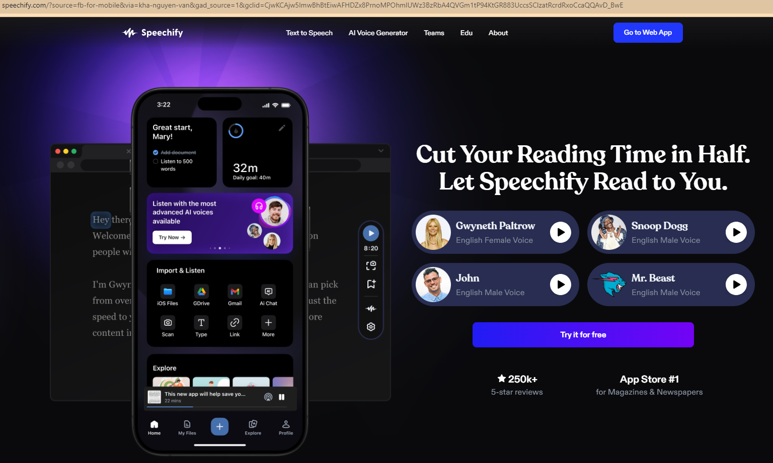

https://otter.ai/

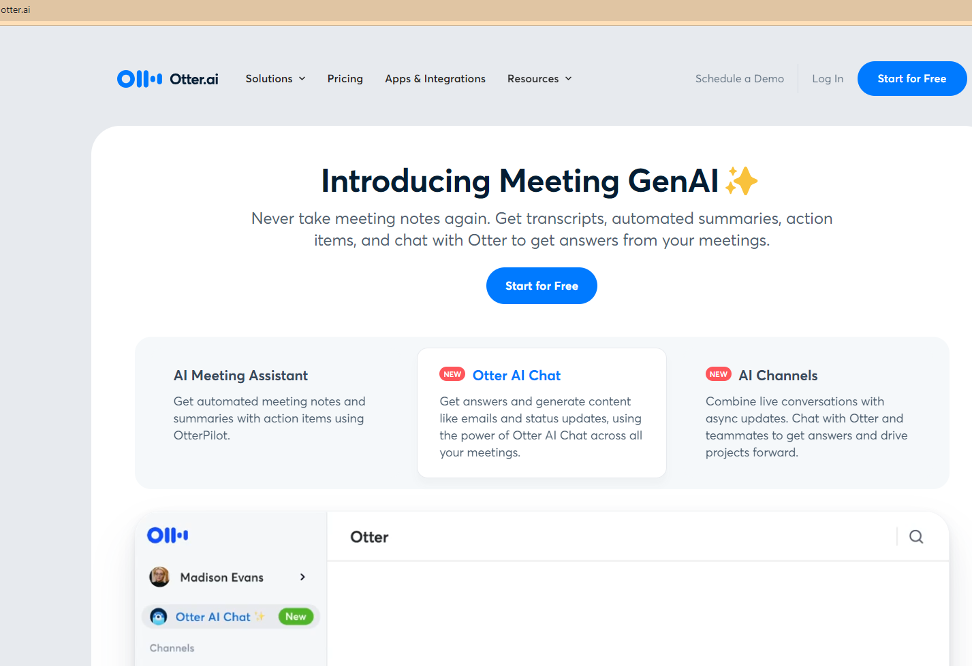
https://education.github.com/
Pasinaudokite GitHub studentų bendruomenės kolektyvinėmis žiniomis, kad altimeter ugdyti įgūdžius, reikalingus būsimai karjerai technologijų srityje.
„Krisp“ maksimaliai padidina internetinių susitikimų produktyvumą naudodama dirbtinio intelekto technologijas: triukšmo slopinimą, transkripcijas, susitikimų užrašus ir įrašus.

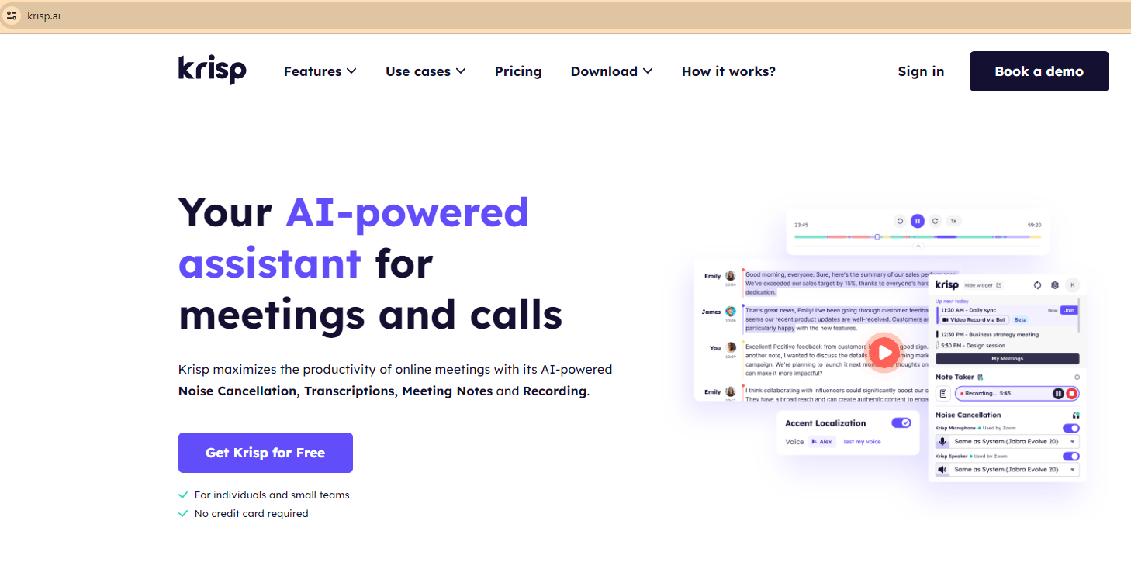

https://krisp.ai/

Yra daug Al mokamų įrankių:
https://hix.ai/
Galimybės naudoti kaip Al rašytoją, gramatikos, plagijavimo tikrintuvą, esė rašytoją, perrašytoją ir pan.

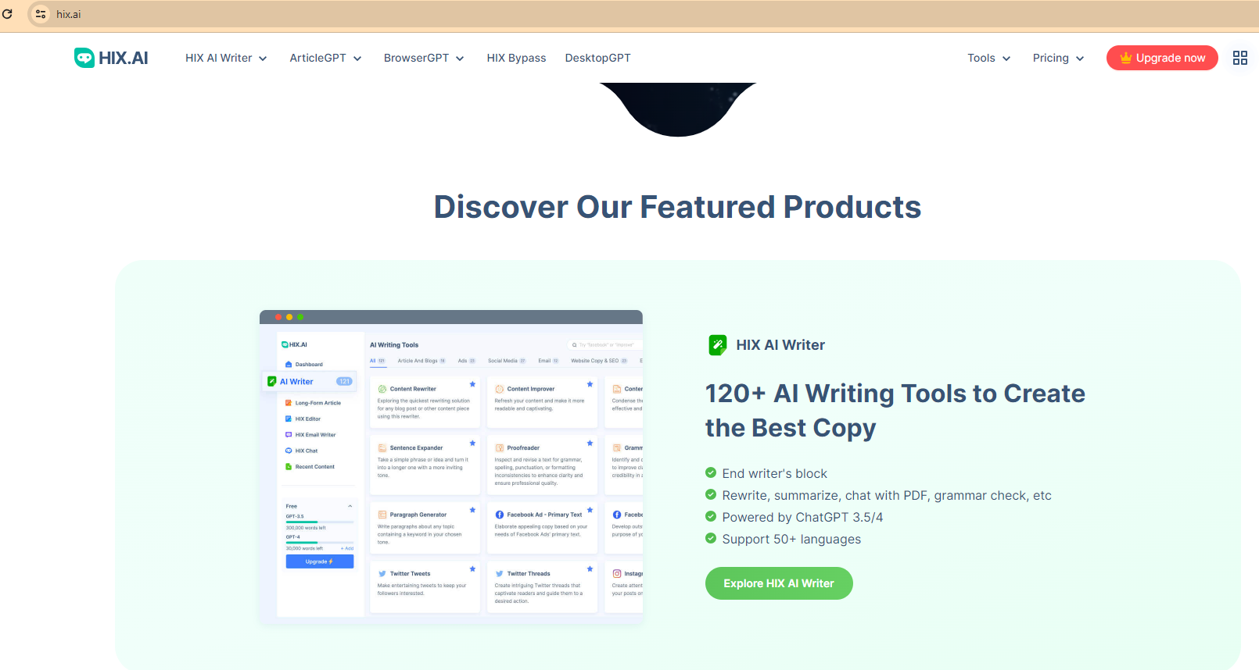

https://jenni.ai/ - galimybės rašyti esė, straipsnius.

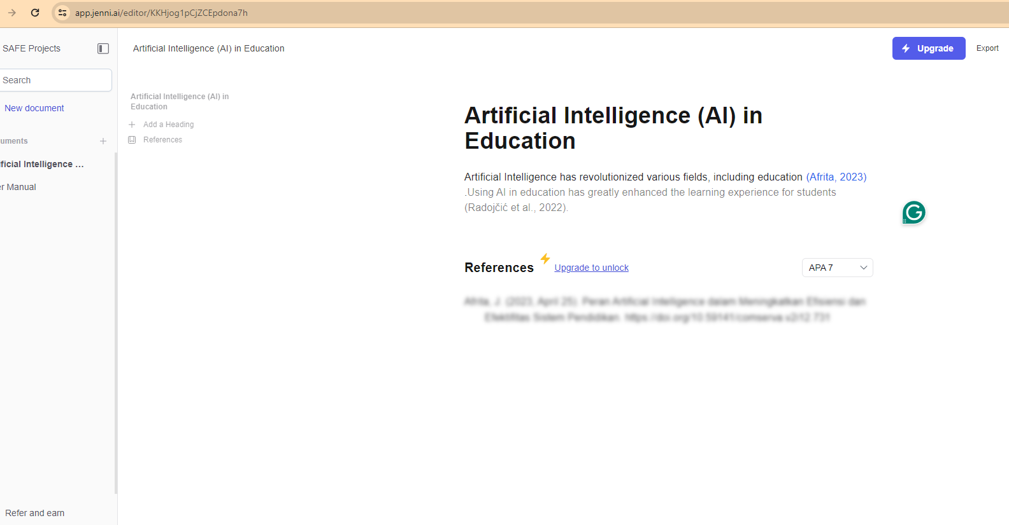

AI įrankiai ir priemonės suteikia daugiau galimybių suaugusiųjų švietėjams, didindami mokymo efektyvumą, individualizuodami mokymąsi, skatindami įtrauktį ir sudarant sąlygas taikyti novatoriškus metodus. Apgalvotai integruodami AI, švietėjai gali sukurti patrauklesnę, prisitaikančią ir veiksmingą mokymosi aplinką, atitinkančią įvairius suaugusiųjų mokinių poreikius skaitmeniniame pasaulyje.

Literatūra
- Annuš, Norbert. (2024). Education in the Age of Artificial Intelligence. TEM Journal. 13. 404-413. 10.18421/TEM131-42.
- Bonfitto, Giuseppe & Roletto, Andrea & Savardi, Mattia & Fasulo, Simone & Catania, D & Signoroni, Alberto. (2024). Harnessing ChatGPT dialogues to address claustrophobia in MRI - A radiographers' education perspective. Radiography (London, England : 1995). 30. 737-744. 10.1016/j.radi.2024.02.015.
- Bower, Matt & Torrington, Jodie & Lai, Jennifer & Petocz, Peter & Alfano, Mark. (2024). How should we change teaching and assessment in response to increasingly powerful generative Artificial Intelligence? Outcomes of the ChatGPT teacher survey. Education and Information Technologies. 1-37. 10.1007/s10639-023-12405-0.
- Bulathwela, Sahan & Pérez-Ortiz, María & Holloway, Catherine & Cukurova, Mutlu & Shawe-Taylor, John. (2024). Artificial Intelligence Alone Will Not Democratise Education: On Educational Inequality, Techno-Solutionism and Inclusive Tools. Sustainability. 16. 781. 10.3390/su16020781.
- Caukin, Nancy & Vinson, Lori & Trail, Leslie & Wright, Constance. (2024). Tech Talk Entering a New Frontier: AI in Education. 8. 47-55.
- Djokic, Ines & Milicevic, Nikola & Djokic, Nenad & Malcic, Borka & Kalaš, Branimir. (2024). Students Perceptions of the Use of Artificial Intelligence in Educational Service. Amfiteatru Economic. 26. 294. 10.24818/EA/2024/65/294.
- Kasztelnik, Karina. (2024). Integrating Artificial Intelligence into Business Curriculum: Exploring Ethical Considerations.
- Kim, Jinhee. (2024). Exploring the types of Teacher-AI Collaboration in K-12 classroom instruction. Education and Information Technologies. 10.1007/s10639-024-12523-3.
- Kim, Mi. (2024). PBL Using AI Technology-Based Learning Tools in a Korean ELT University Setting.
- Mehrfar, Abdollah & Zolfaghari, Zahra & Hejazi, Yamin & Zarifsanaiey, Nahid. (2023). Ethical Principles in E-Learning; Investigating Key Issues in Instructional Design and Teaching Methods: A Narrative Review. 251-262.
- Ndhlovu-Nemaxwi, Nomvula & Goosen, Leila. (2024). Advancing Student Employability Through Higher Education Using Artificial Intelligence (AI) Applications: Studying Open Distance E-Learning in South Africa. 10.4018/979-8-3693-3571-0.ch005.
- Pal, Subharun. (2023). Multidisciplinary Approaches in Social Sciences, Education & Languages (Vol-6).
- Park, Yeonjeong & Doo, Min Young. (2024). Role of AI in Blended Learning: A Systematic Literature Review. The International Review of Research in Open and Distributed Learning. 25. 164-196. 10.19173/irrodl.v25i1.7566.
- Pörn, Ray & Brasken, Mats & Wingren, Mattias & Andersson, Sören. (2024). Attitudes towards and expectations on the role of artificial intelligence in the classroom among digitally skilled Finnish K-12 mathematics teachers. LUMAT International Journal on Math Science and Technology Education. 12. 53-77. 10.31129/LUMAT.12.3.2102.
- Punar Özçeli̇k, Nermin & Ekşi, Gonca. (2024). Cultivating writing skills: the role of ChatGPT as a learning assistant—a case study. Smart Learning Environments. 11. 10.1186/s40561-024-00296-8.
- Sbardella, Talia & Pakula, Agnieszka. (2024). INVESTIGATING THE TRANSFORMATIVE POWER OF AI-DRIVEN INTELLIGENT TUTORING SYSTEMS IN ONLINE LANGUAGE LEARNING ENVIRONMENTS. 3557-3562. 10.21125/inted.2024.0940.
- Şenocak, Dilek & Bozkurt, Aras & Kocdar, Serpil. (2024). Exploring the Ethical Principles for the Implementation of Artificial Intelligence in Education: Towards a Future Agenda. 10.4018/979-8-3693-1351-0.ch010.
- Shamsuddinova, Shakhnoza & Heryani, Poonam & Naval, Mark. (2024). Evolution to revolution: Critical exploration of educators’ perceptions of the impact of Artificial Intelligence (AI) on the teaching and learning process in the GCC region. International Journal of Educational Research. 125. 102326. 10.1016/j.ijer.2024.102326.
- Tang, Xuan & Zainal, Siti. (2023). Artificial Intelligence and Its Impact on Educarist's Innovative Behavior: A Survey Exploration Guided by Rogers' Theory of Innovation. 10.21203/rs.3.rs-3315564/v1.
- Thomas, Ngaopunii. (2024). The Hybrid Learning Revolution- A Paradigm Shift in Education. 10.17051/ilkonline.2021.06.601.
- Van Schoors, Rani & Fastré, Ann. (2024). Learning, teaching and training in the era of Artificial Intelligence: Challenges and opportunities for evidence-based educational research. 10.13140/RG.2.2.13765.05603.
- Wu, Wei & Burdina, Gulnara & Gura, Alena. (2023). Use of Artificial Intelligence in Teacher Training. International Journal of Web-Based Learning and Teaching Technologies. 18. 1-15. 10.4018/IJWLTT.331692.
- John O'Malley (2017) Automatically-generated lifelike teaching avatars may improve access to high-quality education. https://polytechnic.purdue.edu/newsroom/automatically-generated-lifelike-teaching-avatars-may-improve-access-high-quality-education

